aus der Sektion Mitteldeutschland
Exkursion ‚Klimaerlebnis Thüringen‘ am Do. 21.09.2017
A.Raabe

Nunmehr schon Tradition, die jährliche Busexkursion unserer Sektion .
Sie führte uns von Leipzig aus nach Zeitz über Ronneburg nach Jena und hatte zum Ziel verschiedene Punkte der Klimainformation und Klimabeobachtung im Gebiet des Freistaates Thüringen anzufahren.
Die Exkursion wurde organisiert von Ralph Oestreicher von der Firma UTK - EcoSens GmbH Zeitz
Falk Böttcher, DWD Leipzig und Rainer Kunka der den Klimaerlebnispfad und den Phänologischen Garten in der Neuen Landschaft Ronneburg vorstellte.

Wir besuchten das gemeinsam von der Firma UTK und dem DWD betriebene Verbundmessfeld in Zeitz und ließen uns von Dr. Robert Sieland von der WISMUT AG die Dinge erläuterten die in den letzten 25 Jahren dazu dienten, die Hinterlassenschaften des Uranbergbaus im Gebiet Ronneburg zu überwinden, was zu einer völlig neu gestalteten Landschaft führte.
Schließlich haben wir noch die älteste Klimabeobachtungsstation, die auf J.W. Goethe zurückgehende Wetterstation an der Universitätssternwarte in Jena besucht.
Ein volles Programm, das aufs angenehmste durch den Besuch der idyllisch gelegen Gasthaus Kutschbach in Collis bei Gera unterbrochen wurde aber in Leipzig am Abend dann mit dem Bus im Verkehrschaos endete.
Trotzdem, den 22 Teilnehmer, darunter 5 Gästen, wurde eindrucksvoll vorgeführt, welches Engagement hinter den Betrieb lokaler Wetterbeobachtung steht, auf welche Weise lokal erfasste Wetterdaten in die regionale Landschaftsplanung eingreifen und dass es zwischen Wetterbeobachtung und Klimainformation auch in dieser reizvollen Thüringer Landschaft einiges zu entdecken gibt.
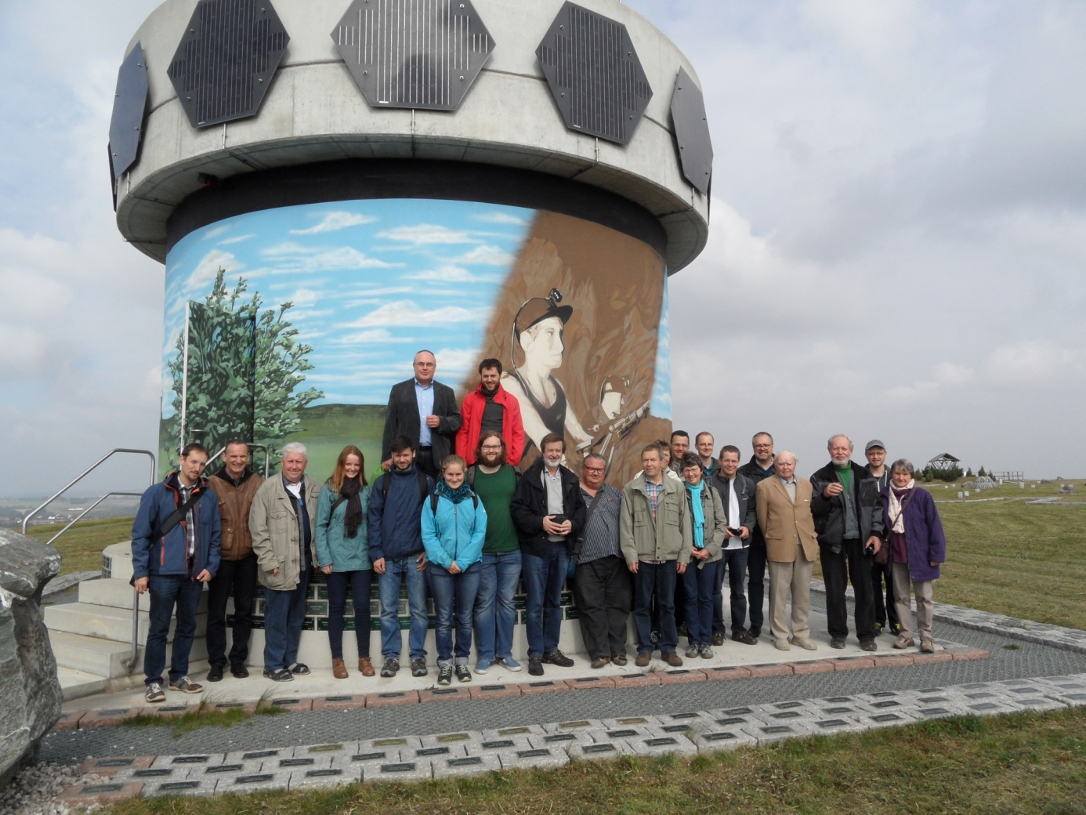
Abb.: Die Teilnehmer der Exkursion versammeln sich auf der Schmirchauer Höhe am Fuß der dort im Andenken an die Jahrzehnte des Bergbaus errichteten überdimensionalen Grubenlampe. Ein Trick der Bergleute um eine höher Landschaftsmarke zu gestalten als die von der Landschaftsplanung vorgegebene größte natürliche Erhebung hier in diesem Gebiet mit dem Bismarck-Turm.
Die UTK – DWD-Wetterstation in Zeitz
R.Oestreicher, F. Böttcher
Diese gemeinsam von der Firma UTK und dem DWD betriebene Wetterstation steht als Beweis dafür, dass ohne ein bestimmtes Interesse am Betrieb vor Ort, was durchaus auch mit entsprechenden Personen verknüpft sein kann, keine dauerhafte qualitativ hochwertige , kontinuierliche Erhebung von Wetter- bzw. Klimadaten möglich ist. Ein Phänomen – diese Station wurde mit einem der ersten auf dem Markt verfügbaren akustischen 2D Anemometer ausgerüstet und dieses versieht seinen Dienst nunmehr seit 23 Jahren. Die Station Zeitz wurde viele Jahre von Dr. Keil einem Lehrer am Zeitzer Gymnasium betrieben und 2006 im Rahmen des Messnetzes 2000 des DWD an den Standort der UTK-EcoSens GmbH verlegt. Sie schließt die Lücke von Beobachtungen zwischen Gera und Leipzig. Die Daten können von Jedermann unter www.meteosens.de abgerufen werden.
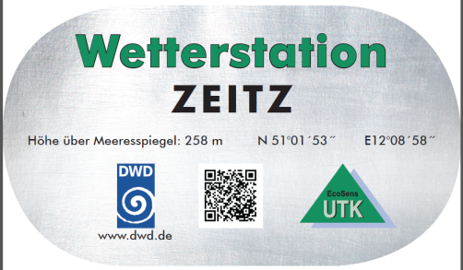 www.meteosens.de
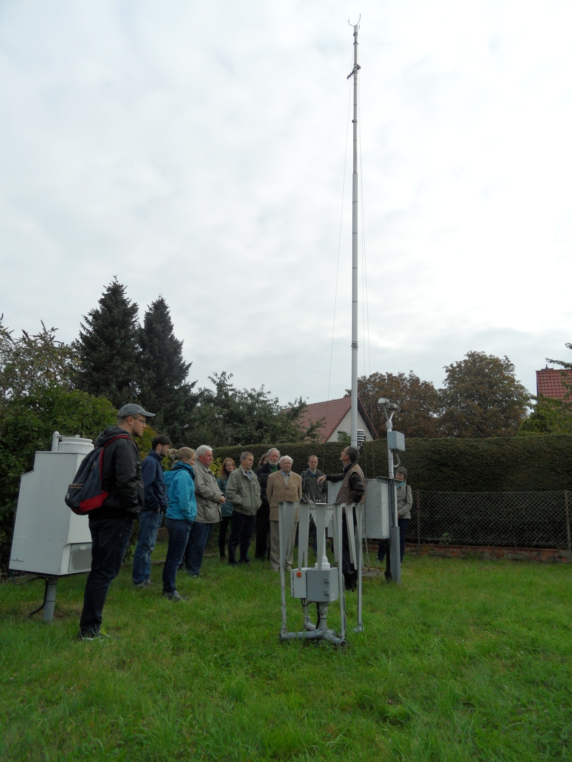
Abb.: R. Oestreicher erläutert, dass die Wetterstation Zeitz neben der kontinuierlichen Beobachtung auch als Testfläche für verschiedene Messtechnik dient, die von der Firme UTK – EcoSens GmbH entwickelt und vertrieben wird.
WISMUT Sanierungsgebiet Ronneburg
R. Oestreicher, A.Raabe
Die als Wismutregion bezeichneten Gebiete in Sachsen und Thüringen sind durch eine mehr als 40-jährige intensive Gewinnung und Verarbeitung von Uranerzen stark beeinflusst. Als der Uranerzbergbau Ende 1990 abrupt eingestellt wurde, hinterließ er tiefgreifende Schädigungen der Umwelt. Mensch und Natur waren gleichermaßen betroffen.
Zurückgeblieben waren 1500 km offene Grubenbaue, 311 Mio. m³ Haldenmaterial und 160 Mio. m³ radioaktive Schlämme in dicht besiedelten Gebieten. Die Sanierung dieser Hinterlassenschaften ist Aufgabe der bundeseigenen Wismut GmbH.
Sanierung
Die Hinterlassenschaften des Uranerzbergbaus haben Umweltbelastungen verursacht, die durch die Sanierung beseitigt bzw. auf ein zulässiges Maß reduziert werden. Aufgabe der Umgebungsüberwachung ist es, die Einwirkungen der einzelnen Objekte sowie der Sanierungsmaßnahmen selbst auf die Schutzgüter Boden, Luft und Wasser vor, während und nach der Sanierung zu messen.
Die Wismut GmbH unterscheidet zwischen dem sogenannten Basismonitoring und dem sanierungsbegleitenden Monitoring. Das Basismonitoring beinhaltet die langfristige Überwachung an festen Messpunkten sowie Überwachungsaufgaben, die unabhängig von Sanierungstätigkeiten turnusmäßig an festen Messpunkten auf dem Wasser- und Luftpfad und nach definierten Methoden durchzuführen sind. Die Umweltüberwachung enthält sowohl Messungen von Immission als auch Emission radioaktiver und nicht radioaktiver Parameter sowie ausbreitungsrelevanter Parameter (Wetter). Dazu gehören Stationen zur Erfassung meteorologischer Größen und der Hydrologie z.B. mit großflächig angelegten Lysimetern.
Das sanierungsbegleitende Monitoring hat die Durchführung von Sanierungsmaßnahmen messtechnisch zu begleiten und zu überwachen. Es ist zeitlich befristet sowie objekt- bzw. prozessbezogen.
Eine umfassende Umgebungsüberwachung der Wismutflächen war von Anbeginn ein wesentlicher Bestandteil der Sanierung. Ziel dieser Überwachung ist es, die Sanierung durch die Bereitstellung qualitätsgesicherter Daten zu optimieren sowie einen Nachweis des Sanierungserfolges zu erbringen.
Die große Menge der dabei anfallenden Daten erfordert ein intensives Datenmanagement mit strikter Qualitätssicherung. Die geprüften Daten werden in einer zentralen Umweltdatenbank gespeichert. Mit der Umweltdatenbank ist ein geographisches Informationssystem verknüpft, das die Interpretation, Darstellung und zielgerichtete Auswertung der Umweltdaten erlaubt.
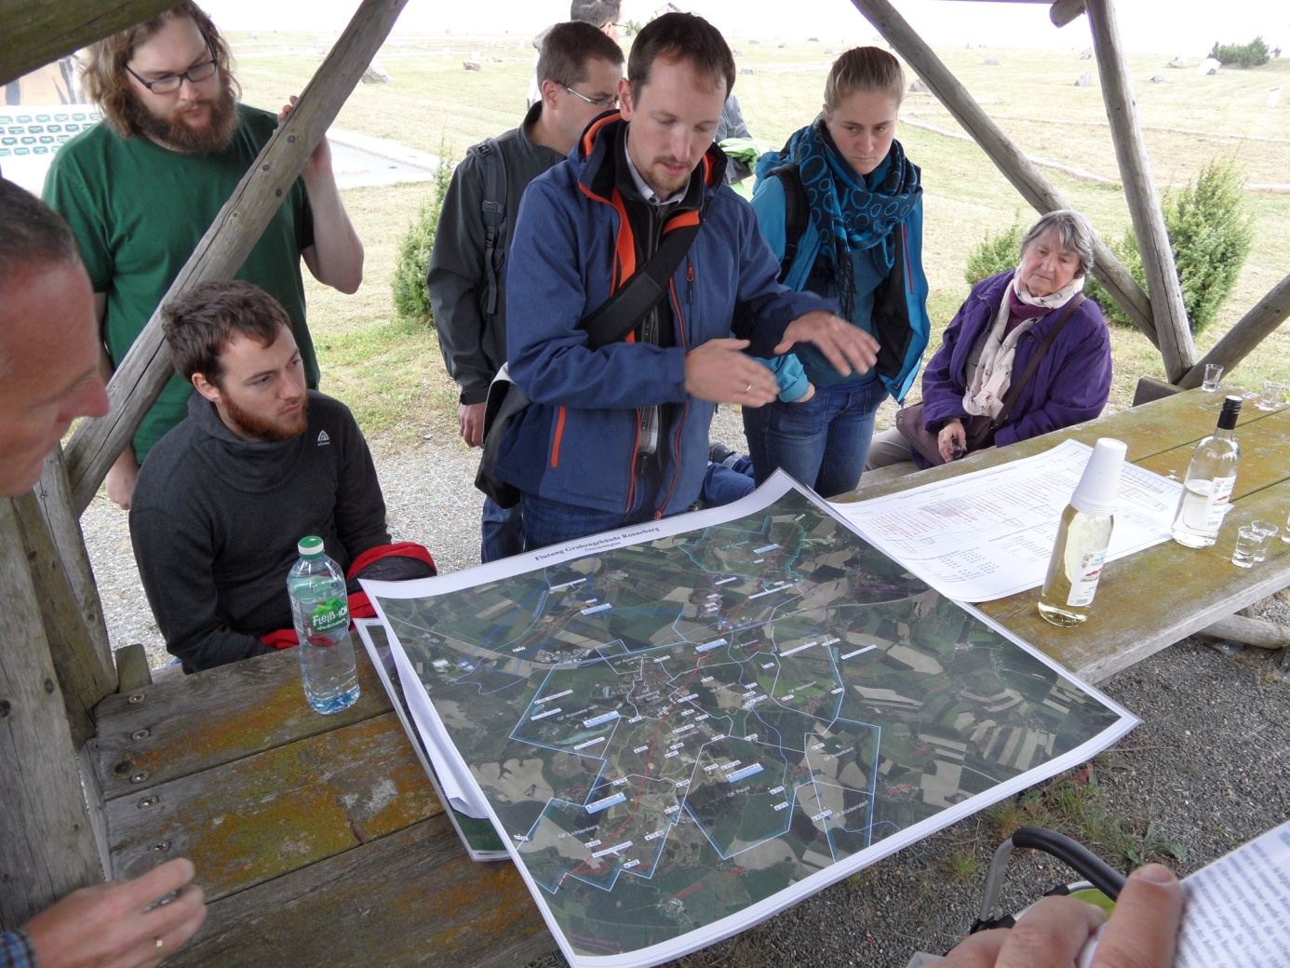
Abb.: Dr. Sieland erläutert auf der Schmirchauer Höhe was alles getan wird, um das Uranerzabbaugebiet zu sanieren. Die Zugänge zu den Stollen wurden verfüllt und die verbleibenden mehr als 1000km unterirdischen Stollen wurden über Jahre hinweg geflutet. Dabei muss das Fließverhalten des Wassers über Jahrzehnte hinweg kontrolliert werden. Wenn es an die Oberfläche tritt, z.B. im Gessenbachtal, muss es behandelt werden, so dass es für eine Einleitung in größere Gewässer keine Belastung mehr darstellt.
Klimaerlebnispfad und Phänologischer Garten in der Neuen Landschaft Ronneburg
R. Kunka
Die BUGA bot sich für einen Klimaerlebnispfad geradezu an. Schließlich war durch das Verfüllen des riesigen bis 200m tiefen Tagebaugeländes mit Material, dass über Jahrzehnte hinweg auf zwei pyramidenähnlichen Abraumhalten lagerte, eine geräumige Freifläche entstanden. Die BUGA 2007 demonstrierte in eindrucksvoller Weise, wie sich innerhalb weniger Jahre aus den Hinterlassenschaften eines jahrzehntelangen Raubbaus an der Natur ein neuer Lebensraum für Menschen, Tiere und Pflanzen entwickelt und wie dieser sich in das lokale Klima einordnet. Der Klimaerlebnispfad bildete dabei das globale Thema Klimawandel unter dem Titel ‚Klimanopoly – Ausgang offen‘ in Form von mehreren Wissensstationen ab. Neben den BUGA-Besuchern sollte der Klimaerlebnispfad vor allem höheren Schulklassen sowie Umweltschutzvereinen als Anlaufpunkt dienen und für den Unterricht bzw. die Umweltbildungstätigkeit unterstützende Hintergrundinformationen liefern. Besucher sollten den unmittelbaren Zusammenhang zwischen eigenem Verhalten und den daraus resultierenden globalen Auswirkungen erkennen und zum Gegensteuern animiert werden
Der Klimaerlebnispfad überdauerte die BUGA 2007, wurde 2008 an einen anderen Standort innerhalb des Geländes umgesetzt und ist seitdem ein vom Landkreis Greiz und der Stadt Ronneburg getragenes und stark frequentiertes Projekt innerhalb der Grünen Klasse Ronneburg.
Wie an jedem dauerhaft im Freien stehenden Objekt nagt auch hier der Zahn der Zeit, so dass zunehmend Erhaltungsmaßnahmen notwendig werden. Bisher gelingt die Unterrichtsgestaltung jedoch ohne inhaltliche Abstriche. 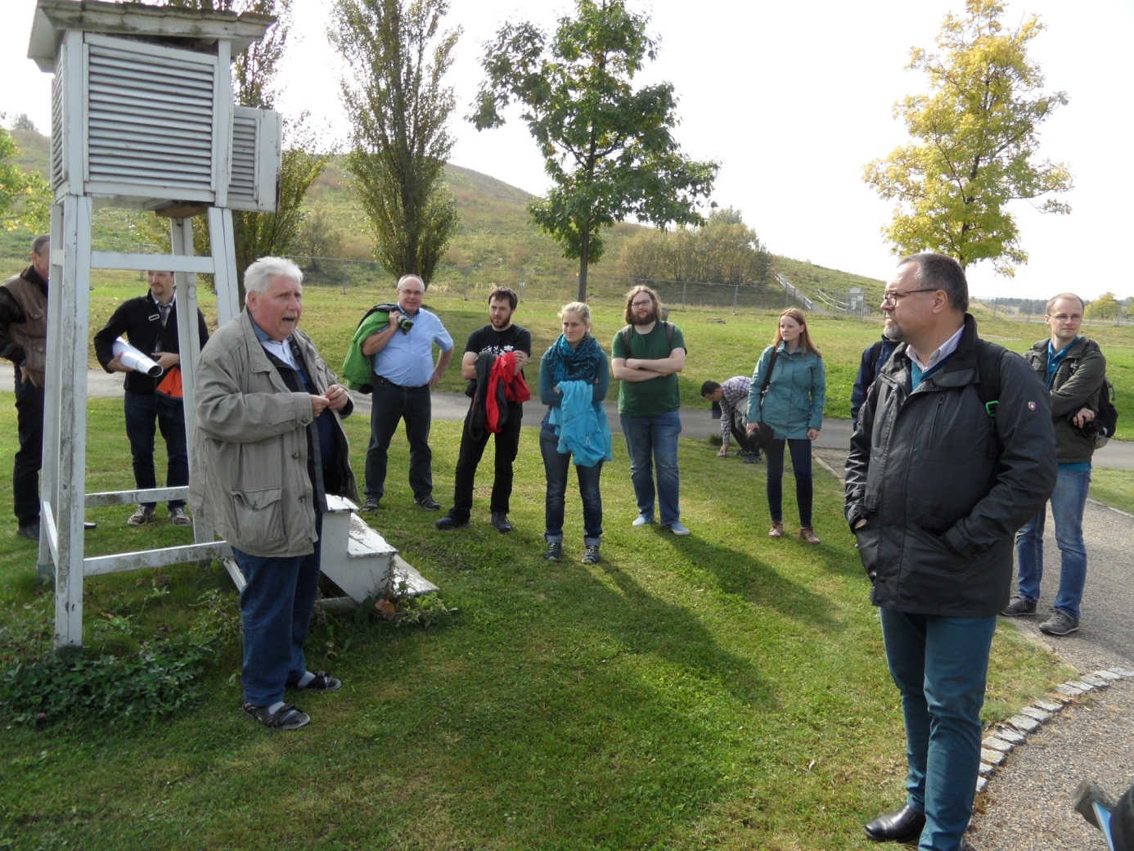
Abb.: R. Kunka erläutert den historischen Hintergrund und die heutige Situation des einst im Rahmen der BUGA angelegten Klimaerlebnispfades. Später wurde das Gelände mit einem phänologischen Garten komplettiert. Unser Mitglied R. Kunka war nicht nur als Mitarbeiter der TLUG Jena an der Einrichtung dieser Klimabildungsstätte beteiligt sondern engagiert sich heute noch ehrenamtlich bei der Ausgestaltung von Bildungsveranstaltungen unter dem Titel ‚Grüne Klasse‘.
Integriert in das Gelände der Neune Landschaft Ronneburg wurde der Phänologische Garten im Jahr 2013 mit Unterstützung des Landkreises Greiz und der TLUG Jena errichtet und Ende Mai 2013 in Betrieb genommen. Er liegt auf ca.280 m Höhe über NN und hat eine Fläche von ca. 0,25 ha. Die Landschaft gehört zum Naturraum Ronneburger Acker- und Bergbaugebiet. Ein phänologischer Garten dient der Beobachtung von in der Natur im Jahresverlauf periodisch wiederkehrenden Erscheinungen. Dazu werden in weiten Teilen der Welt vorkommende Zeigerpflanzen verwendet, bei denen jährlich auftretende und gut erkennbare Merkmale wie Blattaustrieb, Blühbeginn, Fruchtreife und Blattfall beobachtet und vergleichbar registriert werden können.
Der phänologische Garten Ronneburg ist Bestandteil eines Netzwerkes, zu dem Gärten aus ganz Europa und Nordamerika gehören. Die Beobachtungsdaten laufen bei der Humboldt-Universität Berlin zusammen, die eine Internetplattform organisiert, auf der alle Merkmale der in den eingebundenen Gärten befindlichen Zeigerpflanzen verglichen werden können. Dieses „global phenological monitoring“-Projekt (GPM) ist speziell für die Nutzung in Schulgärten entwickelt worden. Mehr Informationen dazu gibt es auf der der Internetseite http://gpm.hu-berlin.de/.
Begleitende meteorologische Daten werden bisher von der DWD-Station Gera-Leumnitz geliefert, es besteht aber die Vorstellung, unmittelbar am Standort des phänologischen Gartens eine Wetterstation zu errichten, deren Finanzierung allerdings noch nicht geklärt ist.
Wetterstation Jena
R. Kunka, F. Böttcher
Jena beherbergt die älteste Thüringer Wetterstation, die auf eine Anregung des in den Diensten von Herzog Carl Augusts von Weimar stehenden Ministers J.W. v. Goethe hin ihren Betrieb aufnahm. Durch die Wetterstation an der Universitätssternwarte werden Jenaer Wetterdaten seit 1813 (fast ununterbrochen) am selben Ort erfasst. Seit 2009 wird die Wetterstation durch das Institut für Geowissenschaften der Universität Jena betreut. Eine spannende Geschichte, die man unter http://www.igw.uni-jena.de/wetterstation.html auch nachlesen kann ( G. Hartmann 2002). Erinnert sei hier an die Veranstaltung im Jahr 2013 ‚ Goethes weiteres Erbe: 200 Jahre Klimastation Jena‘ an deren Ausrichtung auch die DMG beteiligt war und über die es eine DWD Publikation gibt (DWD 2013).
DWD (2013): Goethes weiteres Erbe : 200 Jahre Klimastation Jena ; lange Zeitreihen und schnelle Prozesse: Die wiederentdeckte Rolle der Langzeitbeobachtung in Geowissenschaften, Klimatologie und Hydrologie ; Beiträge des Jubiläumskolloquiums am 26. und 27. September 2013 in Jena ; [Beiträge des Jubiläumskolloquiums "200 Jahre Klimamessstation Jena"] / Veranst.: Friedrich-Schiller-Universität Jena ... Deutscher Wetterdienst.
G. Hartmann 2002: Ändert sich das Wetter oder bleibt’s, wie’s ist? Daten aus zwei Jahrhunderten in der Jenaer Klimastation. Uni-Journal der FSU Jena
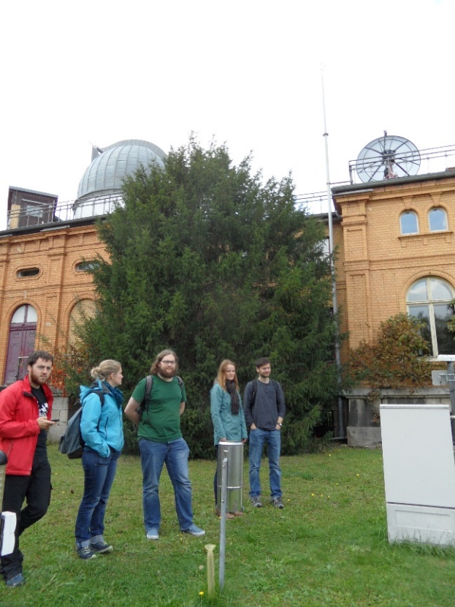
Abb.: Auf dem Gebiet der Universitätssternwarte befindet sich der älteste Wetterbeobachtungstation Thüringens und das seit mehr als 200 Jahren.

